- Не грузится pravaimeu.ru (джаваскрипт?)
- Если не можешь войти – нет кнопки восстановить/напомнить пароль 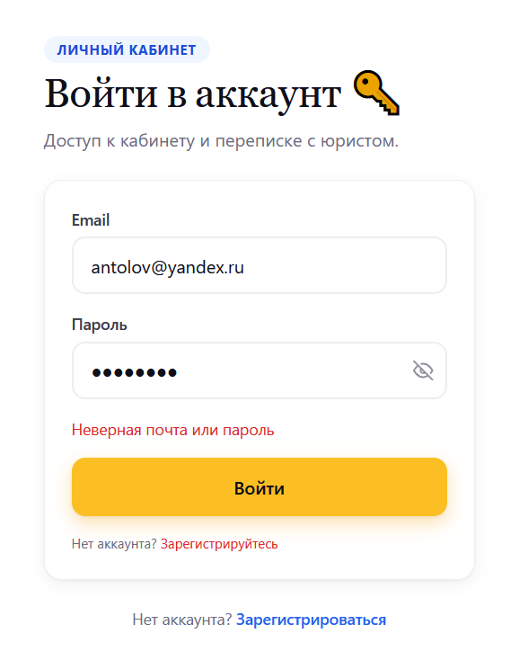
- Пользователь зареган, войти никак, если забыл пароль 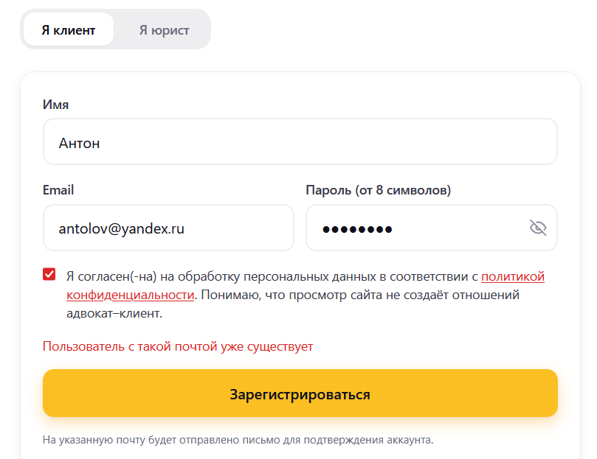
- Нужно разграничить запросы незарегистрированных юзеров и зареганых, чтобы не тратить ИИшку – то есть сделал запрос – получил ответ, делает второй запрос – зарегистрируйся
- Запрос 1)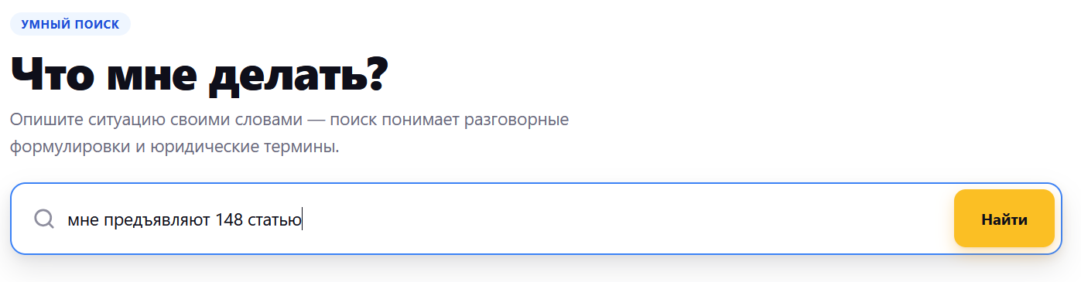
Ответы: не те
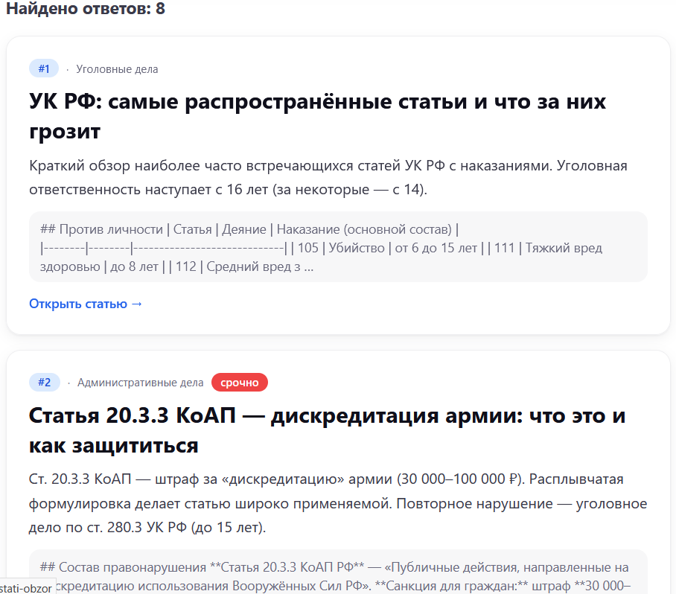
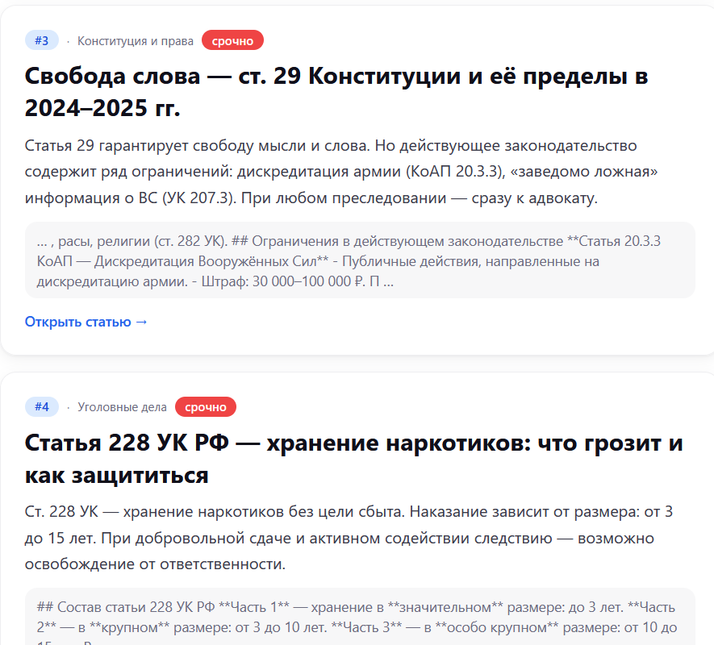

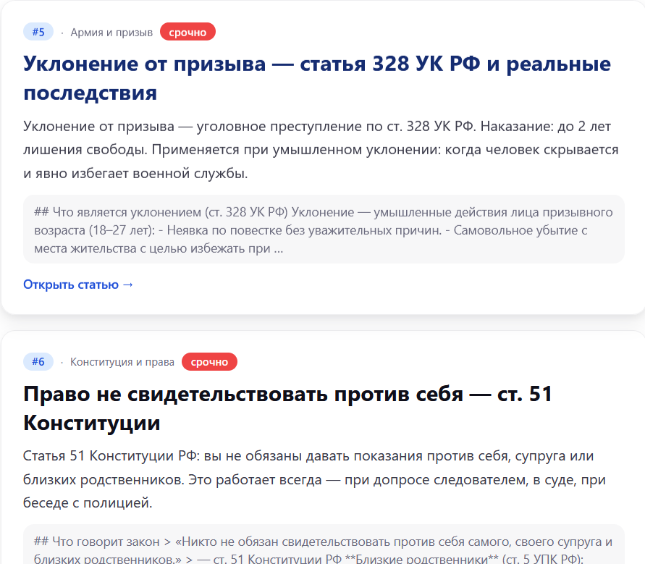
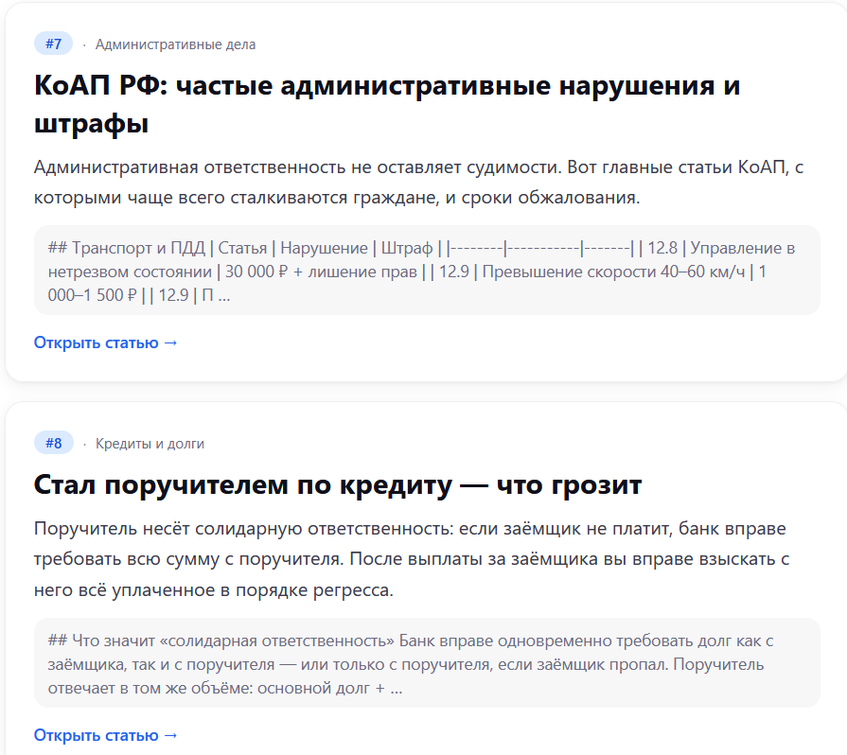
- Запрос 2 и ответы:
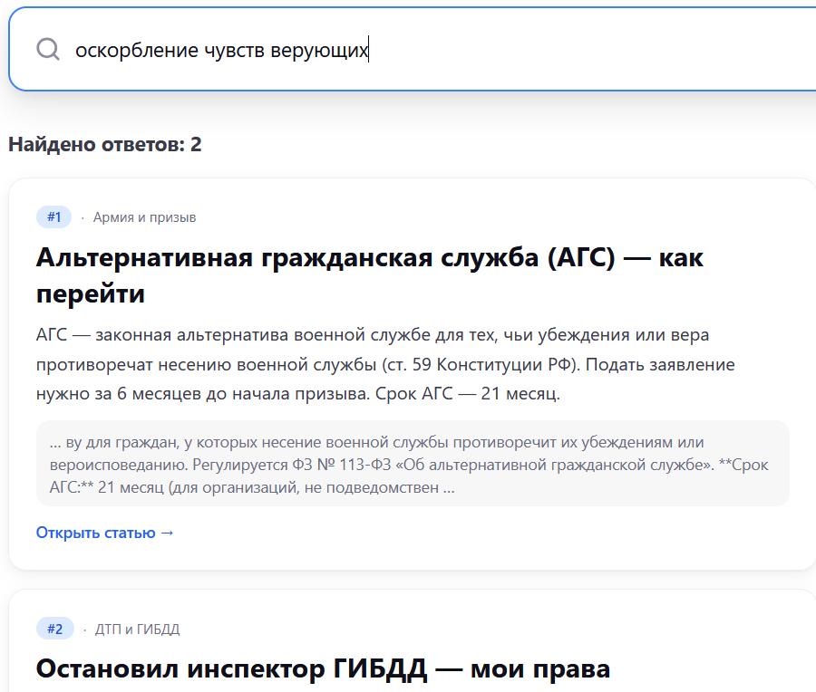
- Кликаешь связаться с юристом – отправляет на страничку регистрации
- Правовой ИИ помощник ответил нормально, он уточнил мою роль – хорошо, а далее предложил обратиться через наш сайт к юристу, я бы хотел чтобы он далее предлагал конкретное действие – позонить/написать
- Надо сделать на Яндексе почту vopros@pravaimeu.ru , подтвердить домен и размещать в разделах связаться, написать, контакты итд
- Указывать телефон +74993906497
- Сделать Макс, ТГ, Втсп на номер +74993906497 (Антон)
- Защитить права (Шура, Антон)
- Публичные оферты (Шура, Антон)
- Тарифы для юристов (Шура, Антон)
- Ссылка на источник ответа (Илья)
- Статья под запрос (можно продать юристу) выше первой ссылки.
Расшифровываю: Если по запросу, например «я залил соседей» в базе есть ответ зареганного юриста, который написал эту статью – её нужно подтягивать в самое начало выдачи поиска, первой строкой, или вообще над поиском с кнопкой написать/позвонить адвокату (юристу, эксперту)
- Регистрировать юридическую компанию (Илья)
Расш: Нужно сделать возможность регистрации Юридической коллегии, в которой могут состоять (или нет) зареганные юристы. С функционалом – коллегия из ЛК подтверждает что юрист действительно состоит в штате
- Регистрировать экспертов, экспертную компанию (Илья)
Расш: Это эксперты, оценщики итд – отдельный вид юристов
- Z85YNJF9

